**附件二：项目需求**

1. **采购工程量清单**

|  |  |  |  |  |
| --- | --- | --- | --- | --- |
| **编号** | **施工项目** | **单 位** | **数 量** | **施工材料明细** |
| 1 | 拆除项目 | 项 | 1 | 防火平开门、排风管道拆除（含垃圾清运） |
| 2 | 37墙体门洞封堵 | 个 | 1 | 实芯95红砖、含材料人工 |
| 3 | 开筑37墙体门洞 | 个 | 1 | 37墙开门洞、含水泥杆蓬门头（含垃圾清运） |
| 4 | 电动平移大门洞、铅玻观察窗洞改造 | 个 | 2 | 现有电动平移大门洞及铅玻观察窗洞改尺寸 |
| 5 | 电路整改 | m2 | 65.68 | 正泰国标电缆，正泰开关面板，线管，底盒 |
| 6 | 组合装配电箱 | 组 | 1 | 包含箱体、交流接触器、继电器、保险断路器、接线柱、PVC线槽...... |
| 7 | 电缆 | m | 15 | 3×10+1四芯铜芯电缆 |
| 8 | 门槛石、踢脚线 | m | 50.7 | ......人工及主材、辅材 |
| 9 | 集成装饰吊顶 | m2 | 65.68 | 600mm×600mm铝扣板集成吊顶、0.6mm铝板 |
| 10 | 集成铝扣灯 | 台 | 9 | 600×600集成LED铝扣灯 |
| 11 | 墙面乳胶漆 | m2 | 165.4 | 一墙固、二底二面、立邦净味二合一乳胶漆 |
| 12 | 不锈钢地面电缆卡槽 | 个 | 1 | 国标1.2mm不锈钢 |
| 13 | 换气扇（含打孔费用） | 个 | 1 | 纯铜芯，大功率 |
| 14 | 施工中地面保护、及成品保护 | 项 | 1 |  |
| 15 | 保洁费用 | 项 | 1 | 工程施工中及结束后产生的垃圾清运及卫生保洁 |
| 16 | 骨密度移机费用 | 套 | 1 | 移机拆装、运输、吊装、保护费用，含可能发生的破墙、破窗和修复费用 |
| 17 | 铅防护电动大门≥2mmpb（20mm厚）尺寸为：1800mm*2350mm | 套 | 1 | 包含电动平移大门安装工资、不锈钢门头盒、天轨地轨、微电脑电机、门套木工板包边打底、装饰不锈钢门套、叉车费及材料运输上楼费用 |
| 18 | 铅防护手动平开门≥2mmpb（20mm厚）尺寸为：900mm*2100mm | 套 | 1 | 包含平开门安装工资、门套木工板打底、装饰不锈钢门套、叉车费及材料运输上楼费用 |
| 19 | 铅玻璃窗户≥2mmpb（20mm厚）  尺寸为：1200mm*800mm | 套 | 1 | 包含铅玻安装工资、铅框、窗套木工板打底、装饰不锈钢窗套、叉车费及材料运输上楼费用 |
| 20 | 轻钢龙骨石膏板隔墙 | m2 | 22.4 | 双面石膏板隔墙，硫酸钡板打底，石膏板封面 |
| 21 | 隔墙硫酸钡板 | 张 | 16 |  |
| 22 | 隔墙硫酸钡板安装人工 | 工 | 4 |  |
| 23 | 硫酸钡砂 | 吨 | 3.5 |  |
| 24 | 硫酸钡砂粉刷工资 | m2 | 68 | 打饼3CM |
| 25 | 325水泥 | 包 | 19 |  |

1. **骨密度仪机房防护改造图纸**

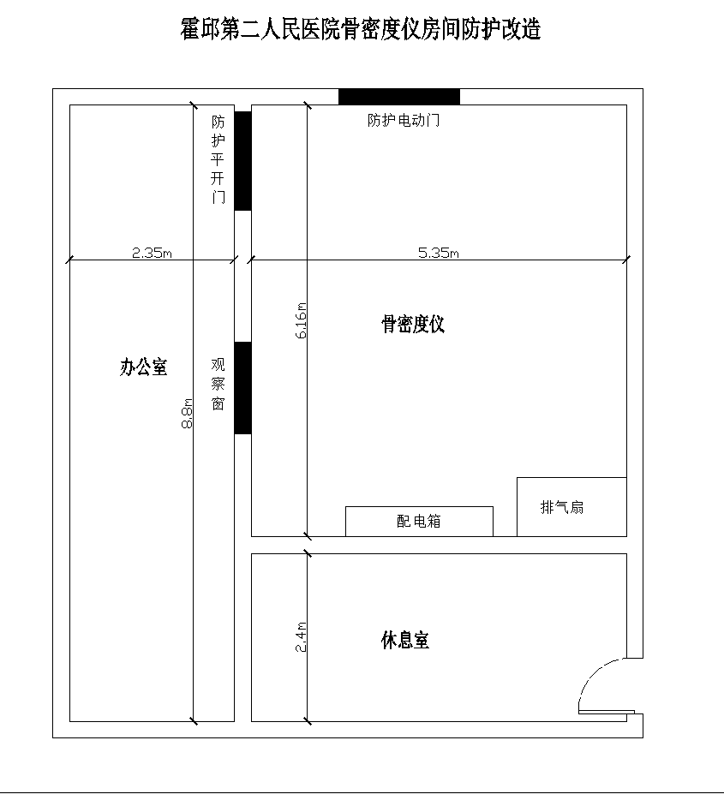

**注：1.以上《工程量清单》附件所列内容为采购人所提采购需求，供应商应认真仔细研究，投标时应慎重选择相应的产品及技术参数、规格型号等进行投标。**

1. **骨密度仪移机需保证机器外观、性能的完好无损，如移机过程中造成骨密度仪的损坏，供应商需承担维修的全部费用。移机过程中是否需要破墙、破窗需供应商自行勘察现场，该费用由供应商承担。**
2. **供应商因自身原因未进行实地踏勘的，成交后签订合同时和履约过程中，不得以不完全了解现场情况为由，提出任何形式的增加合同外造价或索赔的要求。**
3. **工程竣工后需经市卫健委验收职业病危害控制效果评价合格，如不合格，供应商需返工直至合格为止，其产生的额外费用由供应商自行承担。**

**5、采购人向供应商提供的有关本项目的资料和数据，是采购人现有的能使供应商利用的资料。采购人对供应商由此而做出的推论、理解和结论概不负责。**

**6.清单所列参数均为实质性参数，必须满足并提供技术支持资料（技术支持资料以制造商公开发布的资料或检测机构出具的检测报告或招标文件明确要求的材料为准。若制造商公开发布的资料与检测机构出具的检测报告不一致，以检测机构出具的检测报告为准），否则，其投标无效。**

**7.投标报价包括采购、运输、人工、安装、售后、验收、税费以及招投标过程中产生的相关费用等所有费用。**